PRESS RELEASE

報道関係各位

平成29年9月20日

株式会社ダイレクトクラウド

ダイレクトクラウド、本日より電子書籍（EPUB）作成ソフト「namo AUTHOR」の最新版3.3.4.4を公開

電子書籍（EPUB）作成ソフト「namo AUTHOR(ナモオーサー)」の最新版3.3.4.4を9月19日に公開いたしました。namo AUTHORにてEPUB作成後、Amazon KindleやiBooksのみならず、hontoやKinoppyなどの国内ブックストアへの対応が可能となります。

電子書籍ソリューション「Wisebook」の開発販売を手掛ける株式会社ダイレクトクラウド(本社：東京都新宿区、代表取締役：安 貞善)は、本日より電子書籍（EPUB）作成ソフト「namo AUTHOR(ナモオーサー)」の最新版（3.3.4.4）を9月19日に公開いたしました。

本アップデートではEPUB有効性検査機を最新バージョン(4.0.2)に更新するなど大幅なシステム改修が行われ、より使いやすく進化しました。
数あるアップデートの中で特に重要な更新内容としましては、hontoやKinoppyなどの国内ブックストアから提供されるビューアで縦書き文書が正常に表示されない問題の修正となります。これにより、namo AUTHORを使用して作成したEPUBがAmazon KindleやiBooksのみならず、hontoやKinoppyなどの国内ブックストアへの対応が可能となります。

主なアップデートの内容は以下のとおりです。

■namo AUTHOR 3.3.4.4アップデート内容一覧
・EPUB有効性検査機を最新バージョン(4.0.2)にアップデートを行い性能が改善
・キャプションを適用したオブジェクトに回転と順序並べ替えができるように機能改善
・プログラムの画面縮小時、スクロールバーが表示されない事象を、プログラムの画面最小サイズを1180×800に指定することで改善
・ポスターを設定したビデオが埋め込まれた文書を、文書テンプレートに保存した際にポスターが表示されない事象の改善
・Kinoppyやhontoなど特定ビューアでCSS3の否定疑似クラスの':not()'というセレクターを支援しないことから、縦書き文書が横に表示されてしまう不具合を、内部CSSファイルを修正、変換するように改善
・namo AUTHORのインストール時、namo PDF Transformerのショートカットアイコンを自動作成するように修正
・PDF Transformerで変換したプロジェクトの出版時、一部フォントが適用されない不具合の改善
・特定PDFをPDF Transformerで変換して出版する際、目次と関連されたEPUB有効性不具合が発生していないように修正
・その他の内部テスト問題修正

■動作が確認された主要ブックストアのビューア
Kindle
iBooks
Kobo
BOOK☆WALKER
honto
Kinoppy

■最新版のダウンロード
最新版は以下のWebサイトからダウンロードできます。
namo AUTHOR正規版をご利用のお客様には、自動でアップデートされます。

・Vector
http://www.vector.co.jp/soft/winnt/writing/se514068.html

■最新版のスクリーンショット
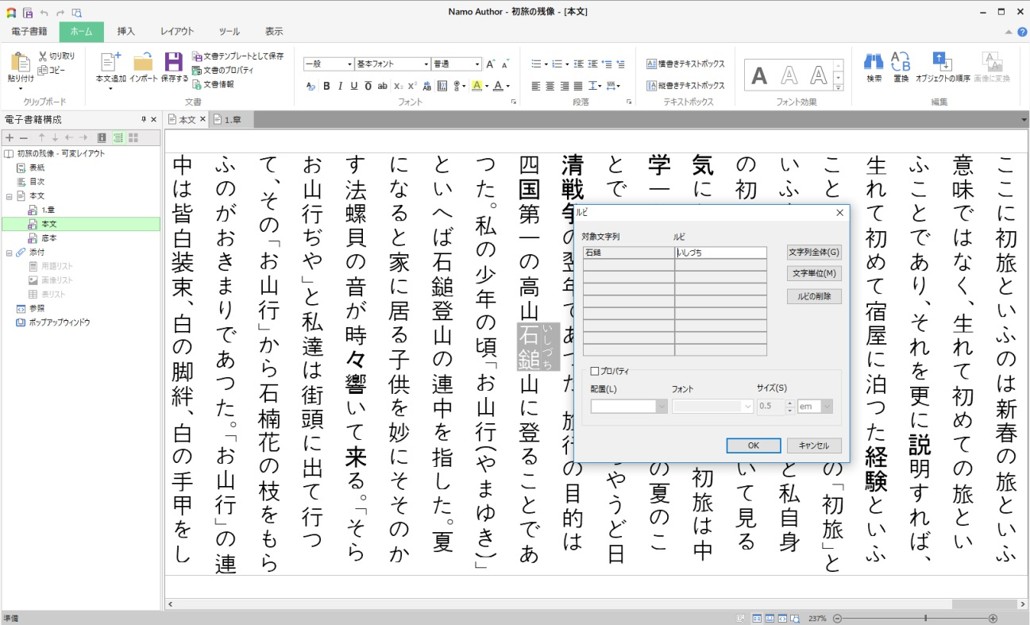

▲namo AUTHOR ルビ画像

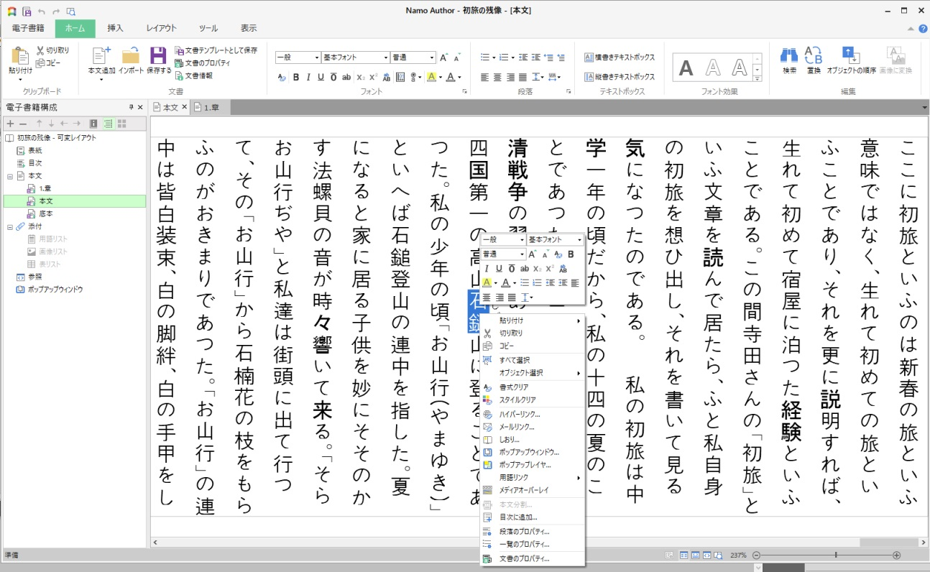

▲namo AUTHOR 編集画像

■namo AUTHORの3つの導入メリット
1．誰もが分かりやすく使いやすいインターフェース採用により、高品質な電子書籍を簡単に作成可能
2．PDFなどの既存のファイルを再利用してEPUB形式の電子書籍を効率的に作成
3．国内外の電子書籍ストアへの掲載、販売ができる電子書籍を作成

なお当社では、「namo AUTHOR」を30日間無料で体験できるお試し版を公開しております。詳しくは下記ダウンロードページをご参照ください。

http://www.wisebook.jp/namoauthor#namo09

■インタラクティブなEPUB作成ソフト「namo AUTHOR」
「namo AUTHOR」で作成したコンテンツは、EPUB2、EPUB3、HTML5、Mobi形式に対応しております。
リフロー形の電子書籍だけでなく、動画や音声などのオブジェクトを埋め込んだインタラクティブな固定レイアウト型のEPUBも手軽に作成できます。

関連ページ： http://www.wisebook.jp/namoauthor

■会社概要
株式会社ダイレクトクラウド
本社 ： 〒160-0022 東京都新宿区新宿 6-29-20 マツダビル 6F
代表者 ： 代表取締役社長 安 貞善
設立年月日： 2004 年 5 月
資本金 ： 99,100,000 円
URL ： https://directcloud.co.jp/

■本プレスリリースに関するお問い合わせ
株式会社ダイレクトクラウド
担当 ： 坂本、藤川
TEL ： 03-5287-1866
FAX ： 03-3209-9455
E-Mail ： sales@directcloud.co.jp

